Infrastruktura komunalna – energetyczna i gazowa
w 2024 r.
W 2024 r. zużycie energii elektrycznej
w gospodarstwach domowych wzrosło o 2,1%
w stosunku do 2023 r., a gazu z sieci o 0,9%. Sprzedaż energii cieplnej do budynków mieszkalnych spadła o 2,7%.
2,1%
Wzrost zużycia energii elektrycznej w gospodarstwach domowych

Energia elektryczna
Liczba odbiorców energii elektrycznej
w skali roku wzrosła
o 1,4%
Na koniec 2024 r. zużycie energii elektrycznej w gospodarstwach domowych w Polsce wyniosło 30 401,0 GWh, zaś liczba odbiorców - 16 596 tys. W porównaniu z poprzednim rokiem zużycie energii elektrycznej na 1 odbiorcę (gospodarstwo domowe) w Polsce
wzrosło o 0,7% i wyniosło 1 831,8 kWh, z tego w miastach – 1 611,5 kWh, a na obszarach wiejskich – 2 269,1 kWh.
Tablica 1. Odbiorcy oraz zużycie energii elektrycznej w gospodarstwach domowych
Wyszczególnienie | 2023 |  | 2024
Wyszczególnienie | ogółem | 2022=100 | ogółem | 2023=100
Zużycie energii elektrycznej w GWhª | 29 774,5 | 99,0 | 30 401,0 | 102,1
miasta | 17 507,5 | 98,0 | 17 783,7 | 101,6
obszary wiejskie | 12 267,1 | 100,5 | 12 617,3 | 102,9
Odbiorcy energii elektrycznej w tys.^{b} | 16 361 | 100,6 | 16 596 | 101,4
miasta | 10 863 | 100,3 | 11 036 | 101,6
obszary wiejskie | 5 498 | 101,0 | 5 561 | 101,1
Zużycie energii elektrycznej na 1 odbiorcę w kWhª | 1 819,9 | 98,5 | 1 831,8 | 100,7
miasta | 1 611,7 | 97,7 | 1 611,5 | 100,0
obszary wiejskie | 2 231,2 | 99,5 | 2 269,1 | 101,7
Zużycie energii elektrycznej na 1 miesz-kańca w kWhª | 789,8 | 99,4 | 809,3 | 102,5
miasta | 780,0 | 98,6 | 796,0 | 102,1
obszary wiejskie | 804,3 | 100,6 | 828,9 | 103,1
a W ciągu roku. b Stan w dniu 31 grudnia.
Wykres 1. Zużycie energii elektrycznej w gospodarstwach domowych na 1 mieszkańca w 2024 r.

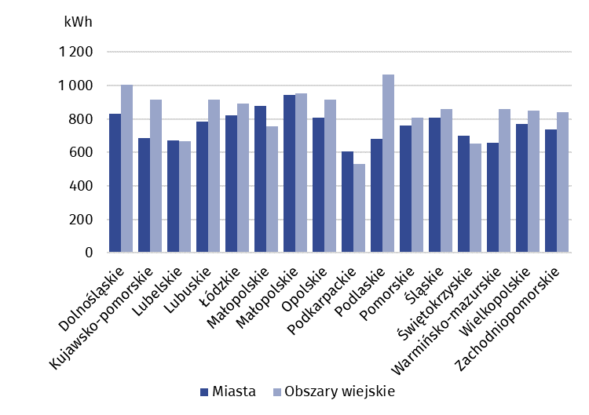
Energia cieplna
Długość sieci cieplnej
w stosunku do 2023 r. zwiększyła się o 191,3 km
Na koniec 2024 r. długość sieci cieplnej wyniosła 25 910,1 km, w tym 96,1% zlokalizowane było w miastach. Największe zagęszczenie sieci cieplnej przesyłowej i rozdzielczej wystąpiło na terenie województw: śląskiego (20,1 km na 100 km²), małopolskiego (9,1 km na 100 km²), pomorskiego (7,1 km na 100 km²), łódzkiego (6,9 km na 100 km²) oraz mazowieckiego
(6,6 km na 100 km²). Najmniejsze zagęszczenie odnotowano w województwach: warmińsko-mazurskim (2,7 km na 100 km²), podlaskim i lubuskim (po 2,8 km na 100 km²).
Tablica 2. Infrastruktura ciepłownicza
Stan w dniu 31 grudnia
Wyszczególnienie | 2023 |  | 2024
Wyszczególnienie | ogółem | 2022=100 | ogółem | 2023=100
Sieć cieplna w km | 25 718,8 | 101,0 | 25 910,1 | 100,7
miasta | 24 693,2 | 101,0 | 24 900,5 | 100,8
obszary wiejskie | 1 025,5 | 99,7 | 1 009,6 | 98,4
Sieć cieplna przesyłowa i rozdzielcza w km | 16 796,2 | 100,7 | 16 923,3 | 100,8
miasta | 16 133,0 | 100,7 | 16 266,8 | 100,8
obszary wiejskie | 663,2 | 100,2 | 656,5 | 99,0
Przyłącza do budynków w km | 8 922,5 | 101,5 | 8 986,8 | 100,7
miasta | 8 560,2 | 101,6 | 8 633,7 | 100,9
obszary wiejskie | 362,3 | 98,9 | 353,1 | 97,5

Wykres 2. Długość sieci cieplnej w 2024 r.
Stan w dniu 31 grudnia
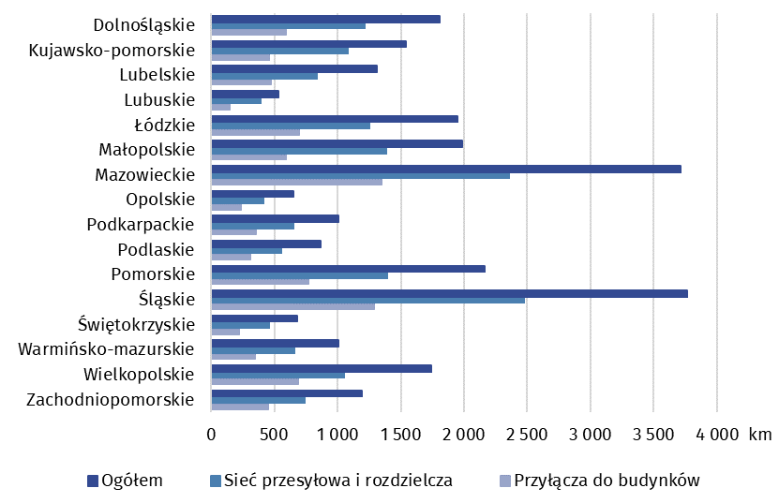

W 2024 r. sprzedano 180,5 PJ energii cieplnej, w tym na potrzeby ogrzewania budynków mieszkalnych 141,7 PJ (78,5%). Mieszkańcom miast sprzedano 178,0 PJ (98,6%) energii cieplnej, w tym 140,3 PJ na potrzeby ogrzewania budynków mieszkalnych.
W produkcji energii cieplnej na cele grzewcze dominują paliwa stałe, a istotną rolę odgrywają także paliwa gazowe
Tablica 3. Sprzedaż energii cieplnej
Wyszczególnienie | 2023 |  | 2024
Wyszczególnienie | ogółem | 2022=100 | ogółem | 2023=100
Sprzedaż energii cieplnej w PJª | 184,4 | 95,1 | 180,5 | 97,9
miasta | 181,9 | 95,0 | 178,0 | 97,9
obszary wiejskie | 2,6 | 96,1 | 2,5 | 96,2
Sprzedaż energii cieplnej do budynków mieszkalnych w PJª | 145,6 | 96,0 | 141,7 | 97,3
miasta | 144,2 | 96,0 | 140,3 | 97,3
obszary wiejskie | 1,5 | 93,4 | 1,4 | 93,3
a W ciągu roku.

Gazownictwo
Na koniec 2024 r. na obszarach wiejskich zlokalizowane było 59% długości sieci gazowej
Na koniec 2024 r. sieć gazowa w Polsce osiągnęła długość 176,6 tys. km, natomiast liczba przyłączy do budynków wyniosła 3 556,4 tys. szt. W porównaniu z poprzednim rokiem długość sieci gazowej wzrosła o 2,3 tys. km (o 1,3%), przy jednoczesnym wzroście liczby przyłączy do budynków o 79,4 tys. szt. (o 2,3%).
W 2024 r., w porównaniu z 2023 r., zużycie gazu z sieci przez gospodarstwa domowe wzrosło
o 0,9%, przy równoczesnym spadku liczby odbiorców o 0,5%. Na obszarach wiejskich odnotowano wzrost zużycia gazu (o 1,6%) oraz wzrost liczby odbiorców (o 2,8%). W miastach również nastąpił wzrost zużycia gazu (o 0,7%), ale przy spadku liczby odbiorców (o 1,2%).
W odniesieniu do 2023 r. zużycie gazu z sieci w gospodarstwach domowych wzrosło
o 511,1 GWh i wyniosło 6 161,5 kWh na 1 odbiorcę, z tego na obszarach wiejskich było to 10 363,6 kWh na 1 odbiorcę, a w miastach – 5 254,4 kWh na 1 odbiorcę.
Tablica 4. Sieć gazowa oraz odbiorcy i zużycie gazu z sieci w gospodarstwach domowych
Wyszczególnienie | 2023 |  | 2024
Wyszczególnienie | ogółem | 2022=100 | ogółem | 2023=100
Sieć gazowa w kmª | 174 257,4 | 101,8 | 176 605,2 | 101,3
miasta | 72 031,0 | 101,6 | 72 907,2 | 101,2
obszary wiejskie | 102 226,4 | 102,0 | 103 697,9 | 101,4
Przyłącza prowadzące do budynków mieszkalnych i niemieszkalnych w tys. szt.ª | 3 477,0 | 102,3 | 3 556,4 | 102,3
miasta | 2 002,7 | 101,9 | 2 039,3 | 101,8
obszary wiejskie | 1 474,3 | 102,9 | 1 517,1 | 102,9
Odbiorcy gazu z sieci w tys.ª | 8 908 | 102,0 | 8 861 | 99,5
miasta | 7 378 | 101,3 | 7 288 | 98,8
obszary wiejskie | 1 530 | 105,4 | 1 573 | 102,8
Zużycie gazu z sieci w GWh^{b} | 54 083,7 | 95,9 | 54 594,8 | 100,9
miasta | 38 034,9 | 95,1 | 38 292,1 | 100,7
obszary wiejskie | 16 048,8 | 97,6 | 16 302,7 | 101,6
Zużycie gazu z sieci na 1 mieszkańca w kWh^{b} | 1 434,6 | 96,2 | 1 453,4 | 101,3
miasta | 1 694,5 | 95,6 | 1 713,9 | 101,1
obszary wiejskie | 1 052,3 | 97,7 | 1 071,1 | 101,8
Zużycie gazu z sieci na 1 odbiorcę w kWh^{b} | 6 071,3 | 94,0 | 6 161,5 | 101,5
miasta | 5 155,0 | 93,9 | 5 254,4 | 101,9
obszary wiejskie | 10 490,4 | 92,6 | 10 363,6 | 98,8
a Stan w dniu 31 grudnia. b W ciągu roku.

Wykres 3. Zużycie gazu z sieci w gospodarstwach domowych na 1 mieszkańca w 2024 r.
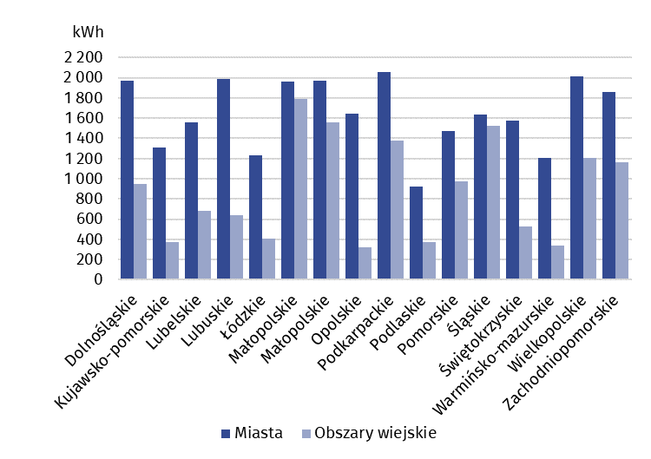

UWAGA: Ze względu na zaokrąglenia danych, w niektórych przypadkach sumy składników mogą się nieznacznie różnić od podanych wielkości „ogółem”.
W przypadku cytowania danych Głównego Urzędu Statystycznego prosimy o zamieszczenie informacji: „Źródło danych GUS”, a w przypadku publikowania obliczeń dokonanych na danych opublikowanych przez GUS prosimy o zamieszczenie informacji: „Opracowanie własne na podstawie danych GUS”.

Opracowanie merytoryczne:  Urząd Statystyczny w Rzeszowie  p.o. Dyrektora Teresa Krzemińska  Tel. stacjonarne: +48 17 853 52 10,  +48 17 853 52 19 | Rozpowszechnianie:  Wydział Współpracy z Mediami  Tel. komórkowy: +48 695 255 032  Tel. stacjonarne: +48 22 608 38 04, +48 22 449 41 45, +48 22 608 30 09  e-mail: obslugaprasowa@stat.gov.pl

stat.gov.pl

@GUS_STAT

@GlownyUrzadStatystyczny

gus_stat

glownyurzadstatystycznygus

glownyurzadstatystyczny

Powiązane opracowania
Infrastruktura komunalna – energetyczna i gazowa w 2023 r.
Gospodarka mieszkaniowa i infrastruktura komunalna w 2023 r.
Temat dostępny w bazach danych
Bank Danych Lokalnych
Dziedzinowe Bazy Wiedzy Gospodarka mieszkaniowa i infrastruktura komunalna
Ważniejsze pojęcia dostępne w słowniku
Zużycie energii
Odbiorcy energii elektrycznej w gospodarstwach domowych
Sieć cieplna rozdzielcza
Sieć cieplna przesyłowa
Sieć gazowa
Przyłącze do sieci gazowej
Odbiorca gazu
Zużycie gazu w gospodarstwach domowych

